Отчет
структурного подразделения «ЦЭВД «Творчество» МАУ ДО «ЦДО г. Владикавказа
по работе с лагерями дневного пребывания
в период весенних каникул с 21.03.22 по 27.03.22 год.

Весенние каникулы — замечательное время, отдохнуть после самой длинной и трудной третьей четверти, набраться сил для финальной четвертой, чтобы хорошо закончить учебный год.
Структурное подразделение Центр «Творчество» подготовил для отдыхающих в пришкольных лагерях неделю творческих занимательных развивающих мероприятий разной тематической направленности.

«Осетия театральная» познавательная конкурсная программа, посвященная Дню театра, педагог –организатор Гутнова З.Х.

Дата и место проведения: 22.03.22г. Центр «Творчество»
Количество участников: уч-ся МБОУ СОШ№ 40,41 50 человек

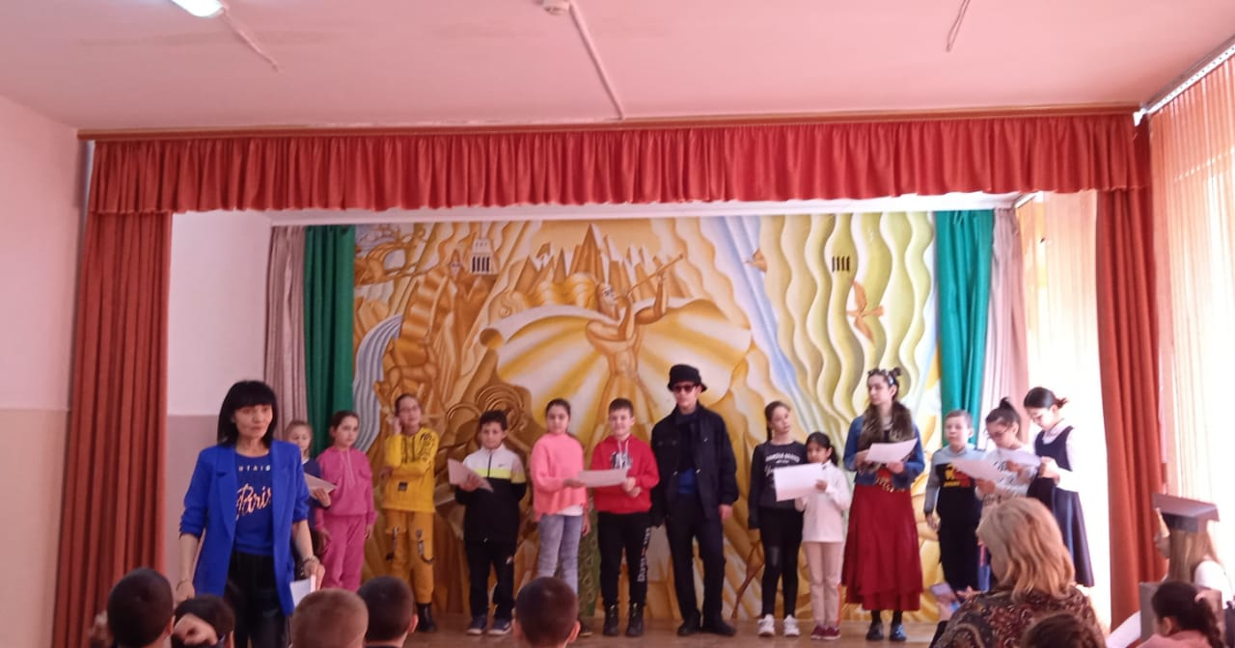

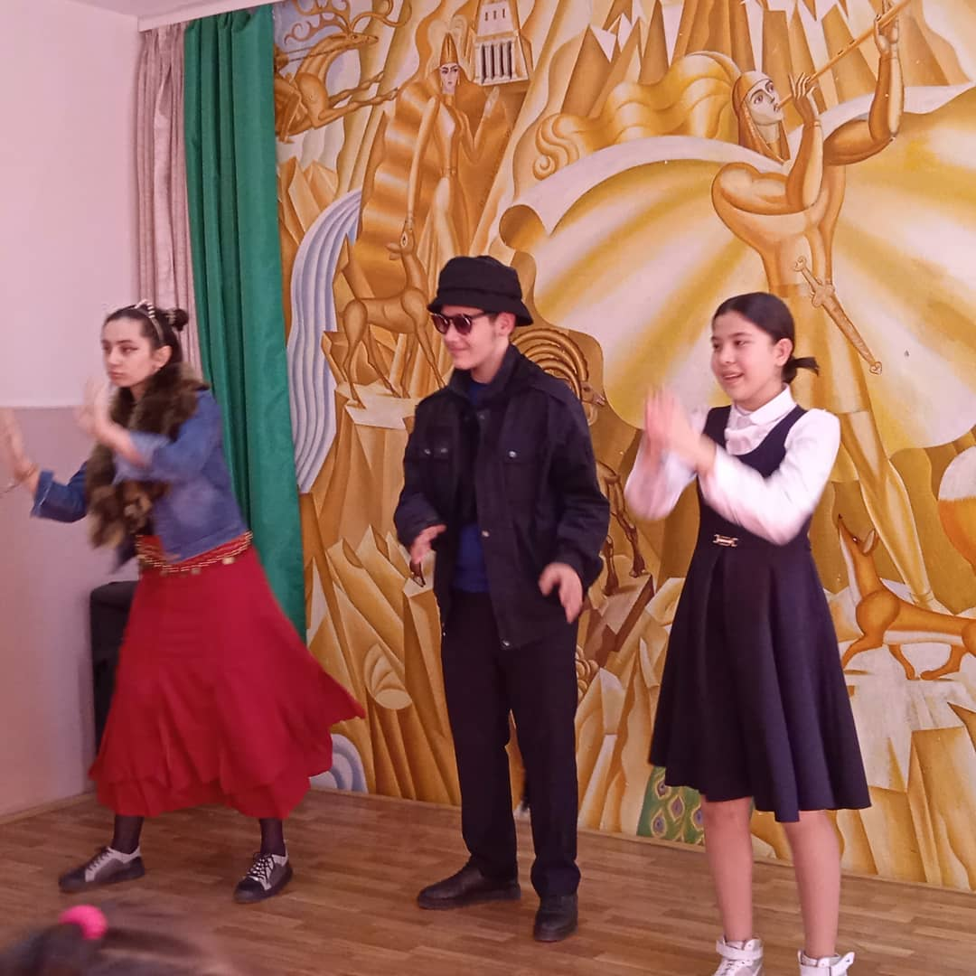

Конкурс рисунков по теме « Я рисую весну!»
Дата и место проведения: 22.03.22г. МБОУ СОШ №34 г.Владикавказа
Количество участников: 30 человек

На базе школы МБОУ СОШ №34 г. Владикавказа педагогами-организаторами МАУ ДО «ЦДО г.Владикавказа» Алборовой А.Э. и Сокуровой Т.В. был проведен конкурс рисунков для учеников начальных классов в период весеннего лагеря по теме: « Я рисую весну!».
Ребята постарались на славу: отобрать из 28 работ, представленных на конкурс, трех победителей в разных возрастных категориях оказалось задачей непростой – столько усердия и таланта было вложено в эти работы, выполненные карандашами, фломастерами и красками!
Жюри тоже пришлось поработать, учитывая все нюансы: соответствие рисунка теме, возраст и, конечно же, чтобы помощь друзей была минимальна.
Следует отметить, что все рисунки были по своему прекрасными. По итогам конкурса жюри выделили 3 победитилей:
1 место - Марсарян Анна ученица 5 «А» класса;
2 место- Валиева Виктория ученица 3»Б» класса;
3 место- Шхачева Лиза ученица 1 «Б» класса.
Все ребята были очень рады проведению мероприятия в таком формате и изъявили желание поучавствоать в будущих конкурсах.
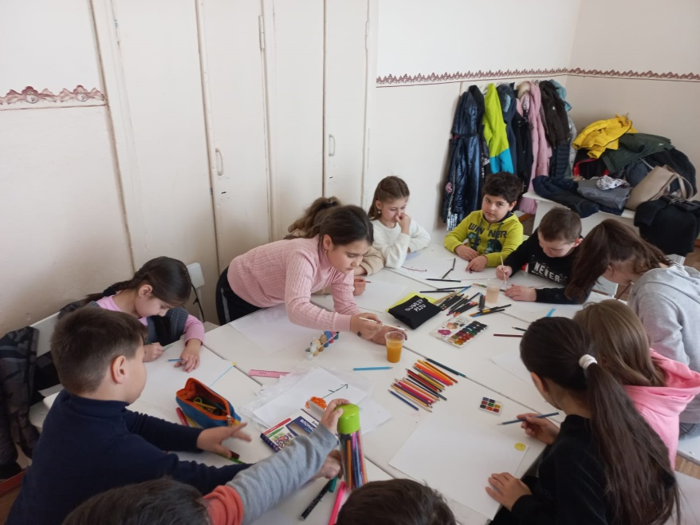

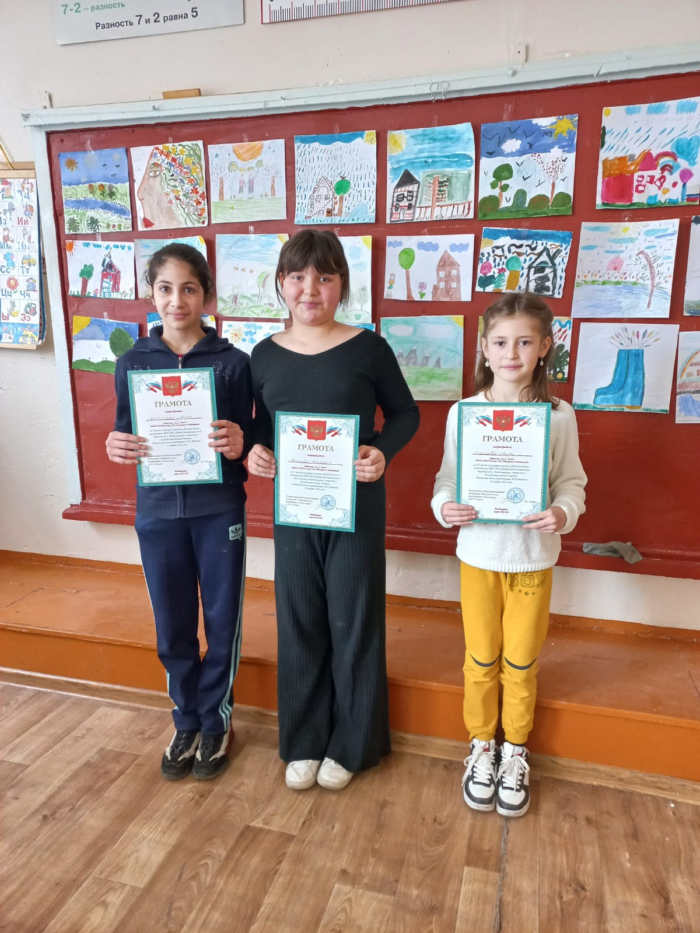

Акция «Забыть – значит предать!»

Творческое объединение: «Журналист», «Я – патриот!»
Руководитель: Богунова Р.А., Екименко И.А.
23 марта – весенний марафон «Чистые истоки»
Цель: формирование представлений о весеннем времени года, о признаках весны.
Задачи: познакомить обучающихся с народными приметами весны, астрономическим календарём, весенними праздниками;
-создать условия для ознакомления с весенними месяцами и их различиями;
-воспитывать бережное отношение к природе , любовь к родному краю;
- развитие экологической культуры, нравственных качеств личности
23.03. 2022г., 11.00 – 12.30, МБОУ – лицей, г. Владикавказ
Информационно - познавательный час, конкурсная программа
36 обучающихся
Приглашенные гости: педагог МБОУ – лицей Нартикоева А.Н., социальный педагог МБОУ – лицей Икоева Е.А.

23 марта ребята из отряда оздоровительного пришкольного лагеря дневного пребывания «Солнышко» на базе МБОУ – лицея приняли участие в интересном массовом мероприятии – весеннем марафоне «Чистые истоки» под девизом: «Весна идет! Весне дорогу!». Цель: формирование представлений о весеннем времени года, воспитание бережного отношения к природе, экологической культуры, духовно-нравственное развитие детей. Педагоги дополнительного образования СП «ЦЭВД «Творчество» МАУ ДО «ЦДО г. Владикавказа» Екименко И.А. и Богунова Р.А. провели информационно-развивающие и игровые этапы, дополненные презентацией, помогли участникам весеннего марафона соприкоснуться с неповторимой природой родного края, почувствовать разнообразные проявления весны, увидеть красоту в привычных природных явлениях.
Творческие конкурсы, загадки, стихи и песни погрузили детей в занимательный мир путешествий, весенних открытий, настроили всех на позитив.

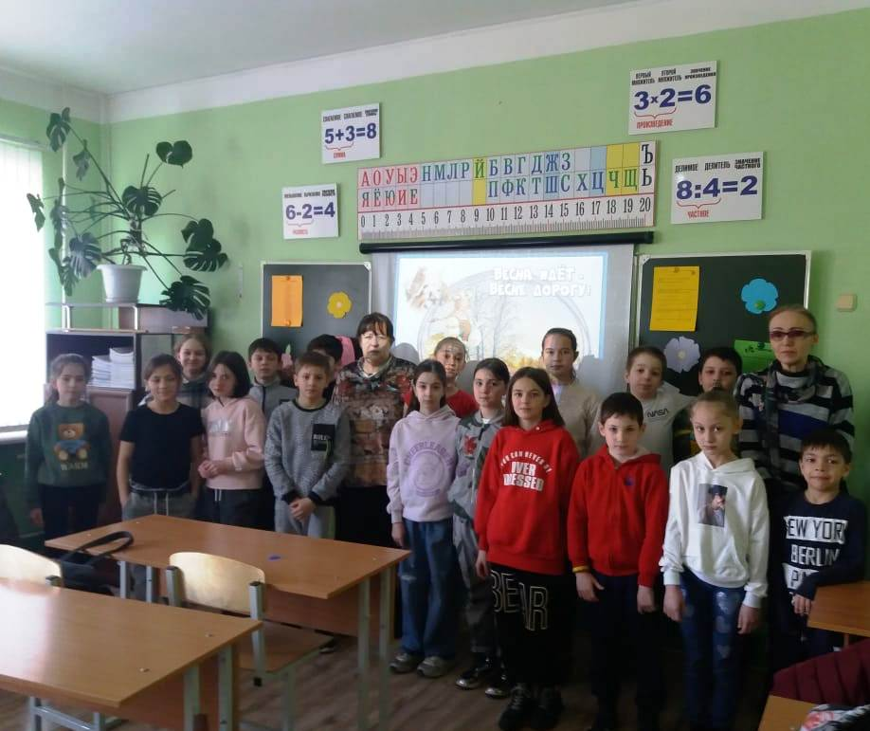

«Башня единства» конкурсная программа по истории РСО-Алания,
педагог –организатор Гутнова З.Х.

Дата и место проведения: 23.03.22г. Центр «Творчество»
Количество участников: уч-ся МБОУ СОШ№ 22,42 - 42 человека.

23 марта для детей школ № 42, 22 проведена конкурсная программа по истории РСО-Алании «Башня единства». Мероприятие позволило каждому ребёнку раскрыть и проявить свой творческий потенциал, а также познакомиться с историческим прошлым и настоящим Осетии.

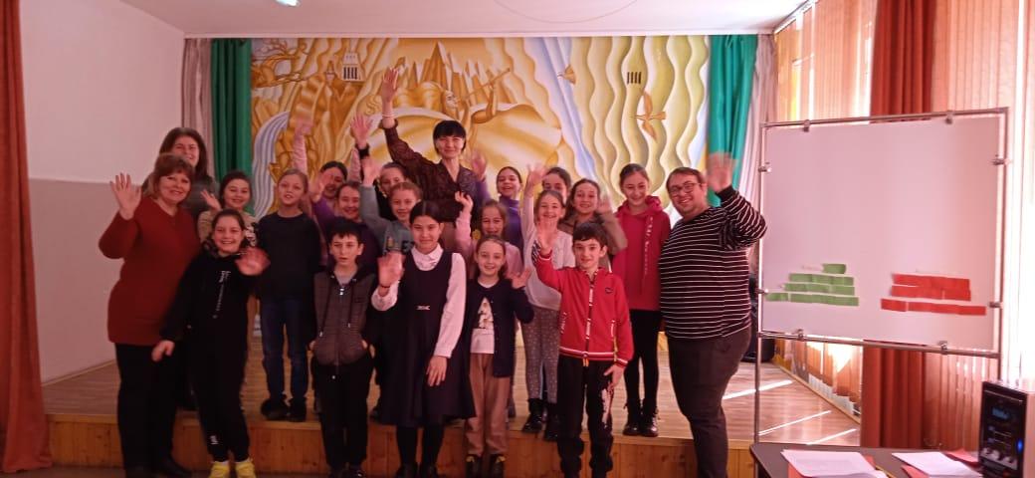
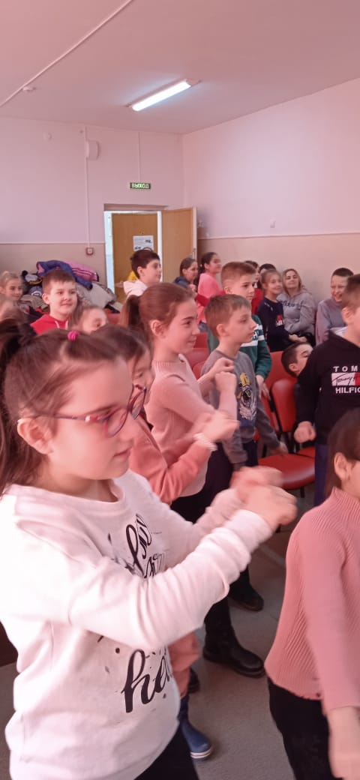

Эрудицион «Россия-родина моя»

Дата проведения: 24 марта 2022
Время: 11.00-12.30
Участники: уч-ся МБОУ лицей
Количество участников: 46 человек
Россия - страна с тысячелетней историей и уникальным духом, невероятной мощью и энергетикой, богатым наследием, соединившая на огромном пространстве множество народов, территорий, культур. Для каждого из нас слово «Россия» наполнено своим, особым смыслом. Но прежде всего - это наше Отечество, наша «малая родина», это место где человек родился и вырос, где живет его семья. Родная сторона, любимый край - близкое, самое дорогое место, которое вызывает нежные и возвышенные эмоции. 24 марта для самых юных лицеистов было проведено важное по смыслу и увлекательное по содержанию мероприятие «Россия – Родина моя!». Для учащихся начальной школы педагоги дополнительного образования СП «ЦЭВД «Творчество» МАУ ДО «ЦДО г. Владикавказа», руководители творческих объединений «Я - патриот!» и «Журналист» Екименок И.А. и Богунова Р.А. подготовили игру-путешествие с конкурсами, викториной, творческими заданиями. Цель мероприятия - развитие познавательного интерес к истории нашей страны, воспитание гражданских и патриотических качеств, чувства гордости за свою Родину.
Открыв встречу презентацией с музыкальной композицией «С чего начинается Родина», педагоги познакомили ребят с историей России, рассказали о важных датах, праздниках, затронули обычаи, обряды, культуру, литературное и художественное наследие. В процессе беседы учащиеся знакомились с историческим прошлым, с традициями, с достопримечательностями, с культурными и природными объектами, с людьми, прославившими всю нашу страну и малую родину - Осетию. Затем ведущие рассказали зрителям о государственных символах, о том, что означают цвета флага, что изображено на гербе России, вместе с воспитанниками спели Гимн. Участники проявили высокую активность - прочитали наизусть красивые стихи, спели песни о России. В игровой части программы дети с огромным удовольствием отвечали на вопросы викторины, отгадывали загадки, вспомнили пословицы и поговорки, показали, насколько они гордятся историей и культурой нашего большого дома – России! Закончился праздник просмотром видео клипа о Родине и зажигательным танцем - с добрыми пожеланиями и открытыми сердцами, в знак дружбы и солидарности участники провели тематический флеш-моб.
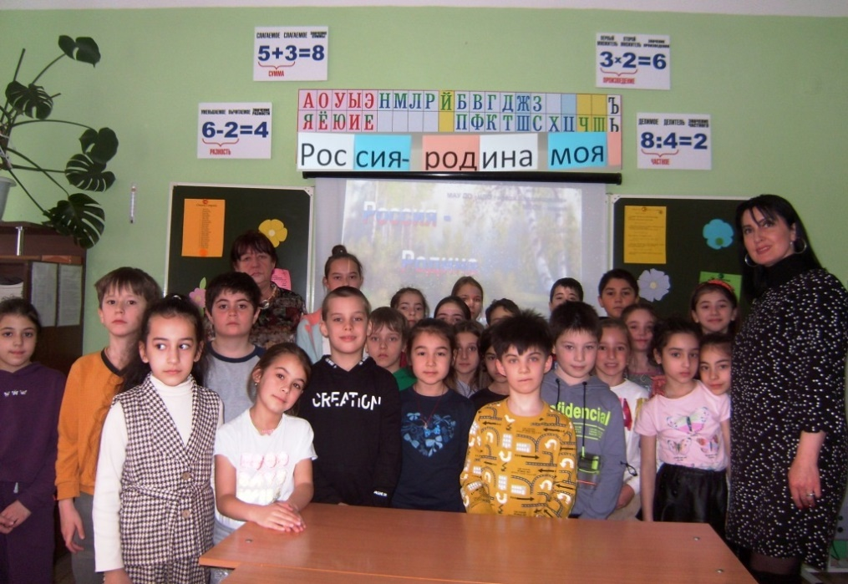

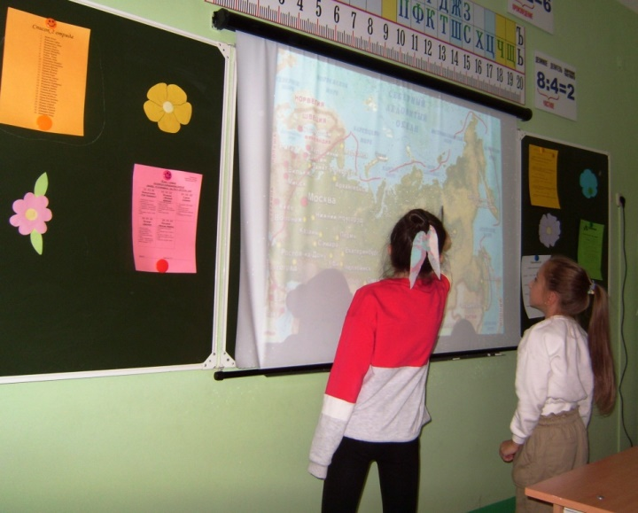

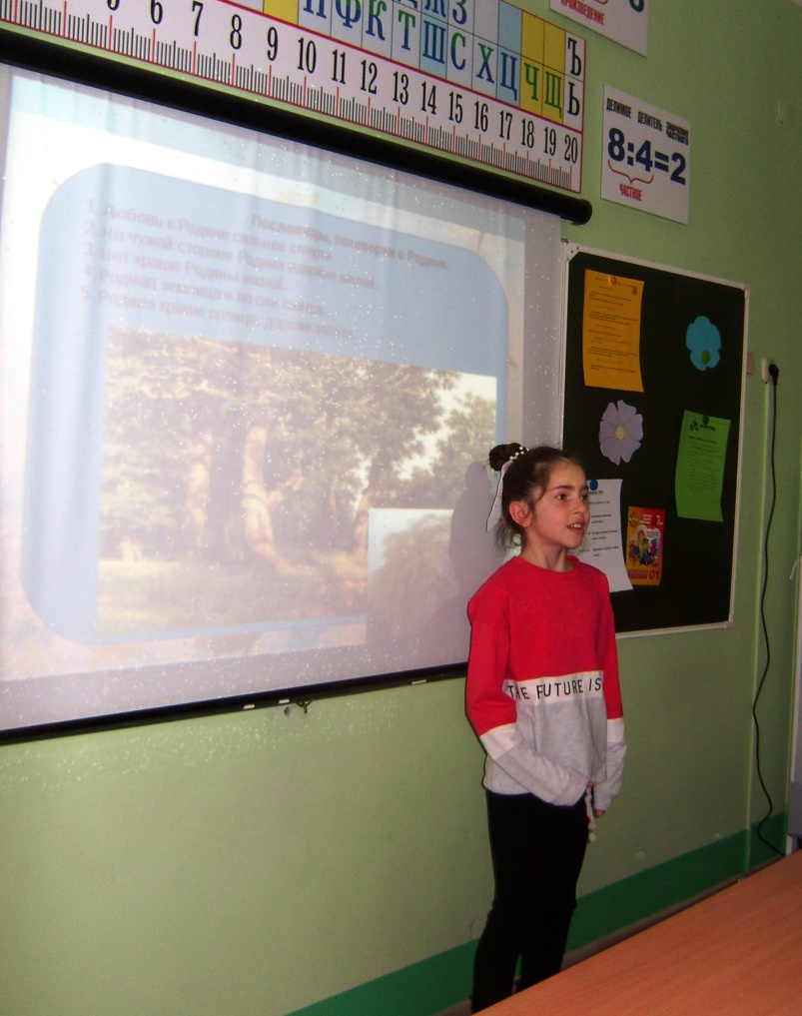

Познавательная программа «Их именами названы улицы»
Дата проведения: 24 марта 2022
Время: 11.00 – 13.00
Количество участников: 27 человек
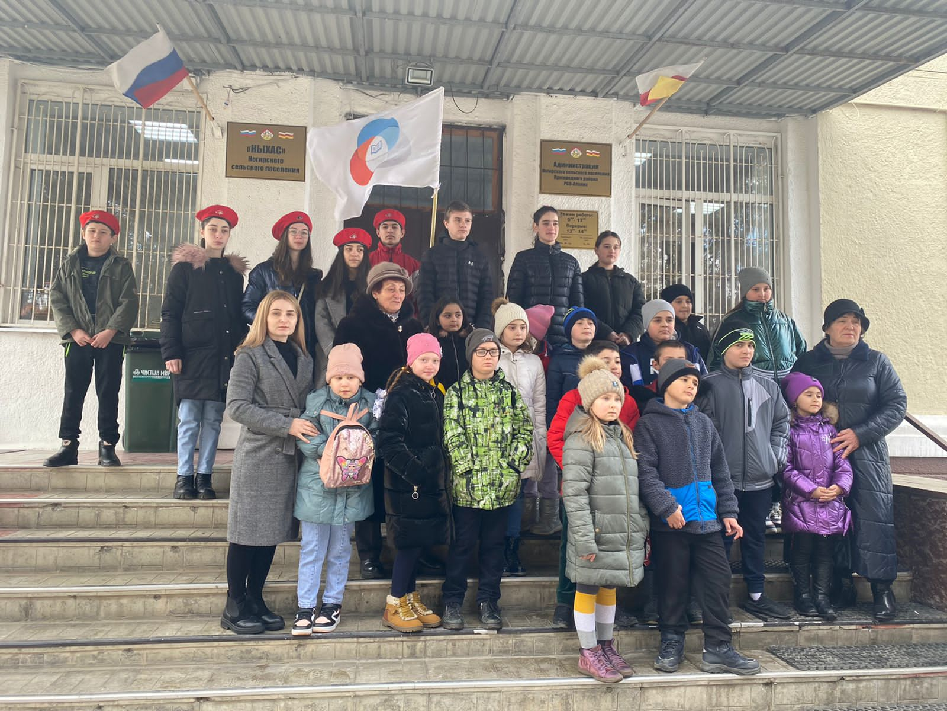

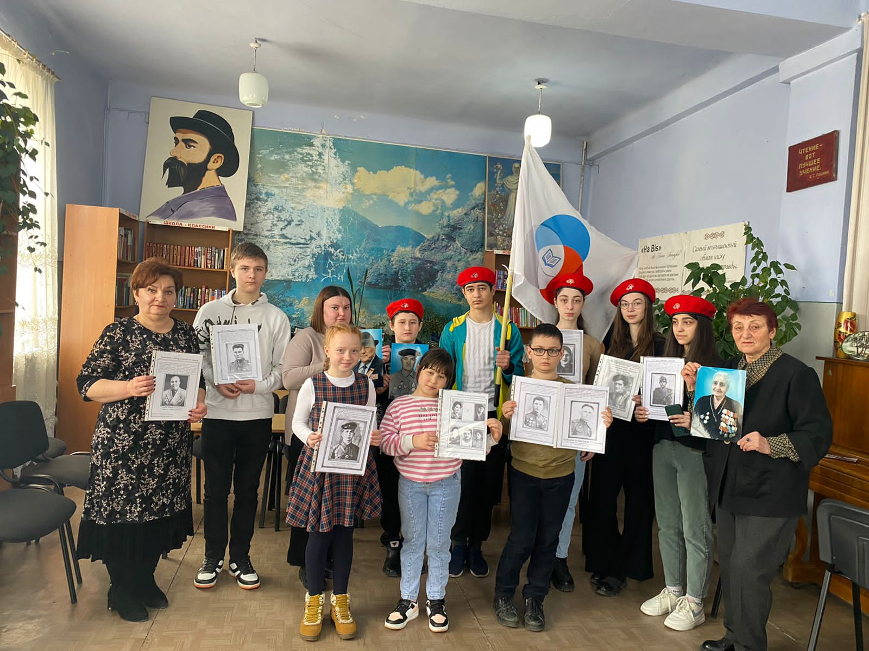

Миротворческая акции «Памятник у дороги», посвященная 77-ой годовщине Победы в Великой Отечественной войне и 80-летию Битвы за Кавказ.
Дата проведения: 25 марта 2022
Время: 9.00 – 15.00
Форма проведения: экскурсия, уборка территории
Участники: сводный отряд юных миротворцев «Голубые береты» МАУ ДО «Центр дополнительного образования г. Владикавказа» из МБОУ СОШ № 7, 11, 13, 16, 17, 21, 26, 31, 34, 38, 40, Владикавказский лицей и МБОУ СОШ селения Майрамадаг, Дзуарикау и СОШ № 1 станицы Архонская.
Количество участников: 57 человек

25 марта 2022 года, вот уже в 15 раз «Движением юных миротворцев РСО-Алания» проведена миротворческая акция «Памятник у дороги», посвященная 77-й годовщине Победы в Великой Отечественной войне и 80-летию Битвы за Кавказ. В ходе акции трудовой десант юных миротворцев привел в порядок территории расположения монументов и места захоронений советских солдат во Владикавказе и Беслане, селах Гизель, Майрамадаг, Дзуарикау.
В этом году в акции «Памятник у дороги» принял участие сводный отряд юных миротворцев «Голубые береты» МАУ ДО «Центр дополнительного образования г. Владикавказа» из МБОУ СОШ № 7, 11, 13, 16, 17, 21, 26, 31, 34, 38, 40, Владикавказский лицей и МБОУ СОШ селения Майрамадаг, Дзуарикау и СОШ № 1 станицы Архонская. Почетными гостями миротворческой акции стали: генерал-лейтенант юстиции Валерий Козаев; Председатель Республиканского Совета ветеранов Казбек Фриев; заместитель Председателя Республиканского Совета ветеранов Таймураз Гацалов; президент Федерации альпинизма РСО-Алания Казбек Хамицаев; представитель Совета ветеранов пограничной службы РФ Валерий Устинов; представитель МОФ «Российский Фонд Мира» в РСО-Алания Виктор Беляев; а так же представители Комитета по делам молодежи, физической культуры и спорта АМС г. Владикавказа.
Акция стартовала от стелы «Владикавказ – город воинской славы», где состоялось торжественное открытие юбилейной 15 акции «Памятник у дороги». Ведущие мероприятия – активисты движения юных миротворцев Дзигоев Алан, Цирихова Мадина, Ваниева Нина, Датдеева Заира и Каргинова Валерия рассказали собравшимся о многолетней доблестной истории нашей могучей страны и главной цели «Памятника у дороги». К юным миротворцам с напутственными словами обратились Казбек Фриев, Казбек Хамицаев и Виктор Беляев. В завершении собравшиеся развернули флаги Российской Федерации и таблички с символом специальной операции на Украине буквой «Z» и дружно исполнили гимн Российской Федерации тем самым поддержав президента В.В. Путина и наших бойцов, которые по долгу службы находятся на территории Украины. Ребята произвели уборку территории и двинулись дальше по маршруту.
У памятника Героя Советского Союза Петра Барбашова в селении Гизель, перед ребятами выступил координатор «Движения юных миротворцев в РСО-Алания» Виктор Беляев рассказал собравшимся о героическом подвиге юного красноармейца и о важности битвы за Кавказ в исходе Великой Отечественной войны. Юные миротворцы произвели уборку, возложили цветы и почтили минутой молчания память советских воинов не вернувшихся с поля боя. Юные миротворцы с флагами и плакатами прошли маршем по комплексу «Барбашово поле», показывая, что знают и чтут подвиги наших старших.
Следующей остановкой миротворческой акции стал «Музей защитников Суарского ущелья» в селении Майрамадаг, где ребятам провели экскурсию по экспозиции музея, заместитель директора музея Альбина Кесаева рассказа о подвиге моряков – каспийцев, в «Зале матерей» ребята встретились с отрядом юных миротворцев из школы сел. Майрамадаг.
С селении Дзуарикау у памятника «Семи братьям Газдановым» сводный отряд «Голубые береты» из школ г. Владикавказа совместно с отрядом юных миротворцев школы сел. Дзуарикау произвели уборку территории и возложили цветы к подножью памятника.
Традиционно у памятника «Морякам – каспийцам» в станице Архонская дети из школ города и станицы совместно произвели уборку территории вокруг памятника и разожгли поминальный костер в знак уважения к воинам – героям Великой Отечественной войны.
Финальной остановкой миротворческого десанта стал «Мемориальный комплекс «Город ангелов» в г. Беслан. Многие из ребят впервые посетили единственное детское кладбище в мире. Собравшиеся со слезами на глазах почтили память невинных жертв чудовищного теракта и оставили бутылочки с водой у подножия «Древа скорби». Смотритель кладбища Касполат Рамонов подарил юным миротворцам брощюры со стихами о бесланской трагедии, и поблагодарил за Память …
«Марш, мира, памяти и славы» организовал и провел Координационный Совет «Движения юных миротворцев РСО-Алания» МАУ ДО «ЦДО г. Владикавказа» при поддержке Представительства «МОФ «Российский Фонд Мира» в РСО-Алания и Комитета по делам молодежи, физкультуры и спорта АМС г. Владикавказа.
